Информация

о проведенных мероприятиях, посвященных выводу войск из Афганистана

СШ № 9 с.Максимовка

В школе прошло мероприятие, посвященное 28 летию вывода войск из Афганистана. Мероприятие проводил учитель НВП Орусский В.Д. На встречу был приглашен ветеран воин-интернационалист Лопата Александра Александровича. Принимали участие учащиеся 10-11 классов. Дети читали стихи , пели песни. Был продемонстрирован фильм «Афганистан». Лопата Александр Александрович выступил с речью, поблагодарил ребят. В заключение провели военно-спортивное соревнование. 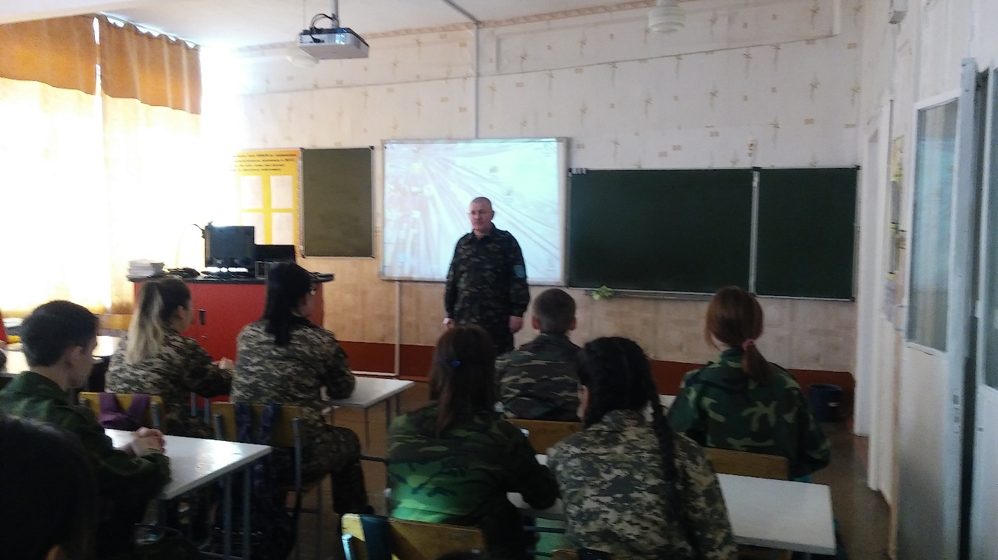

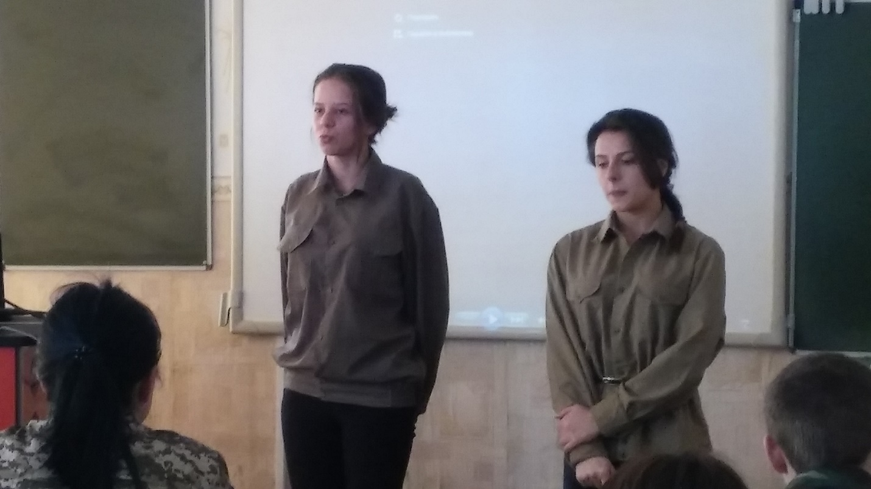

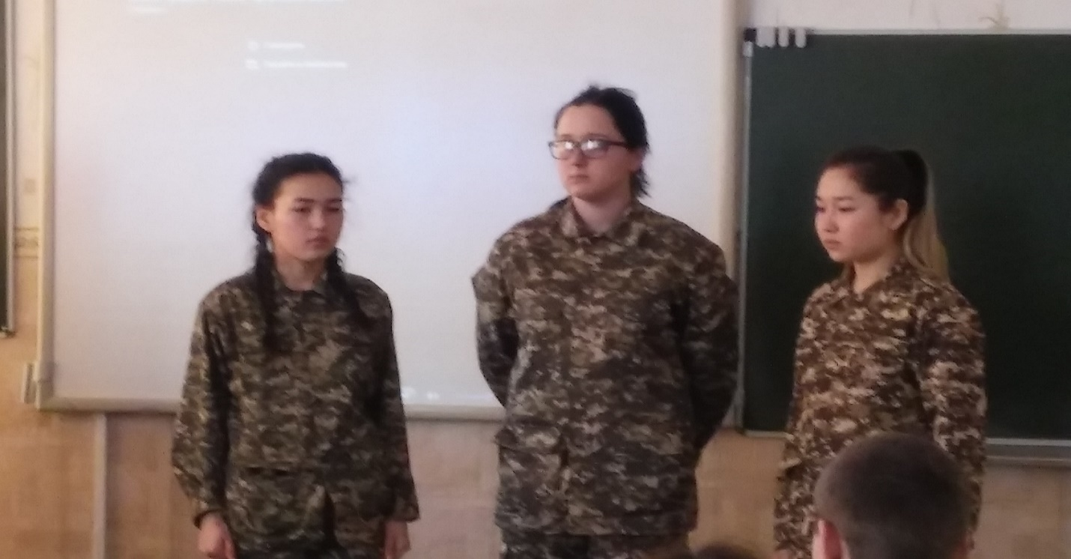

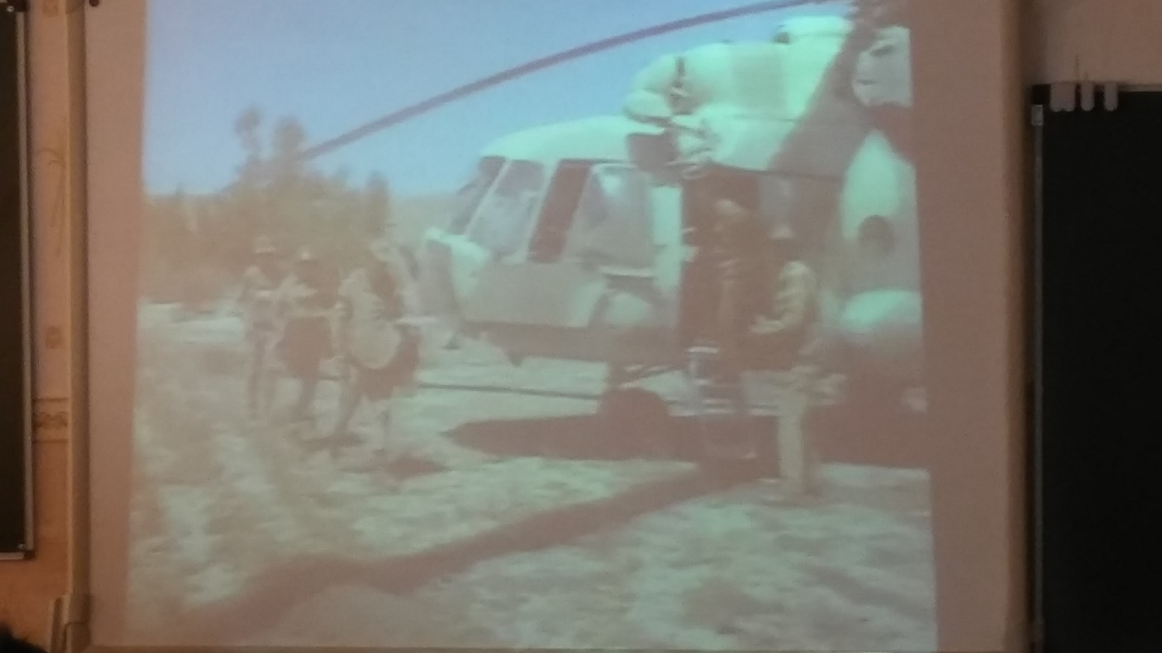

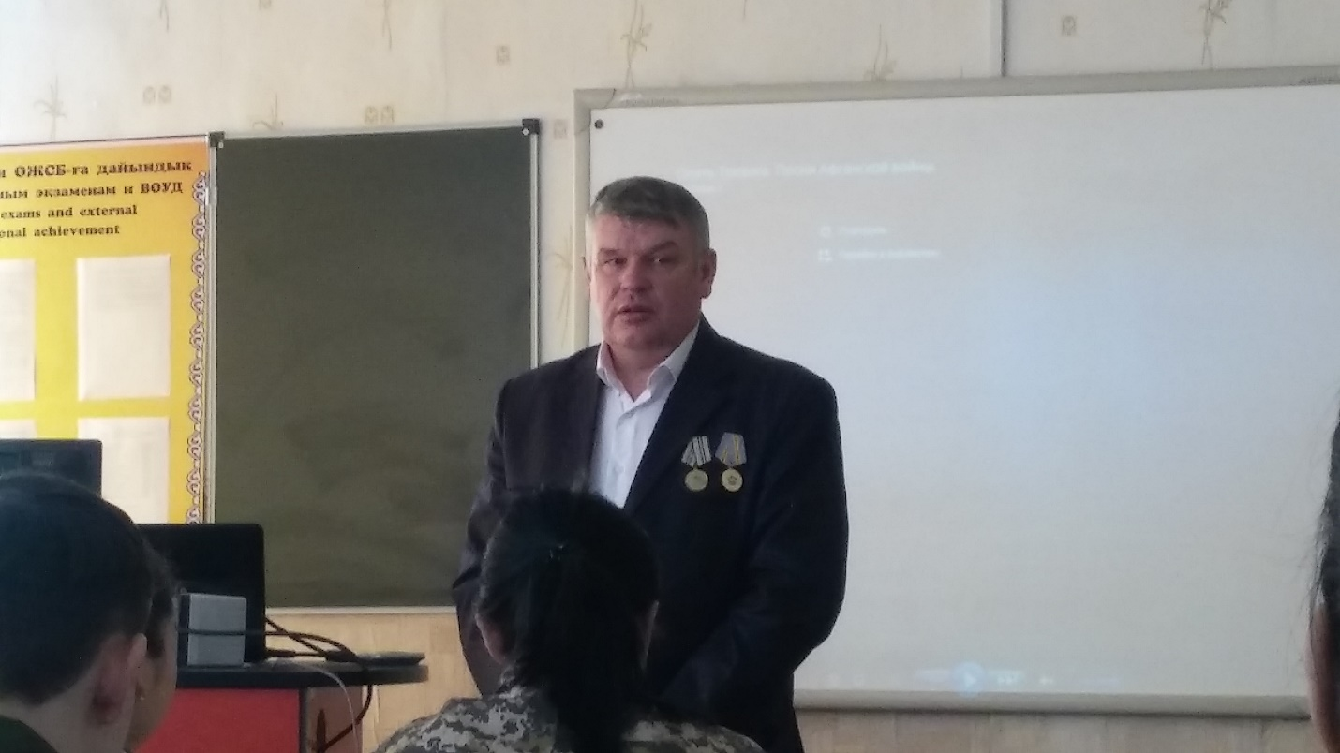

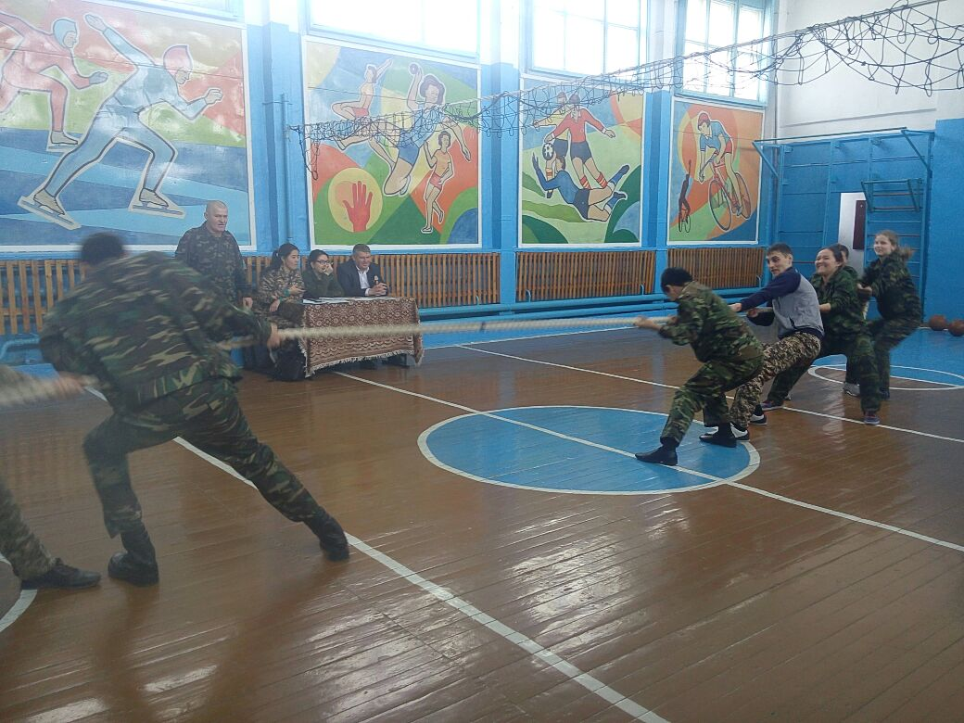

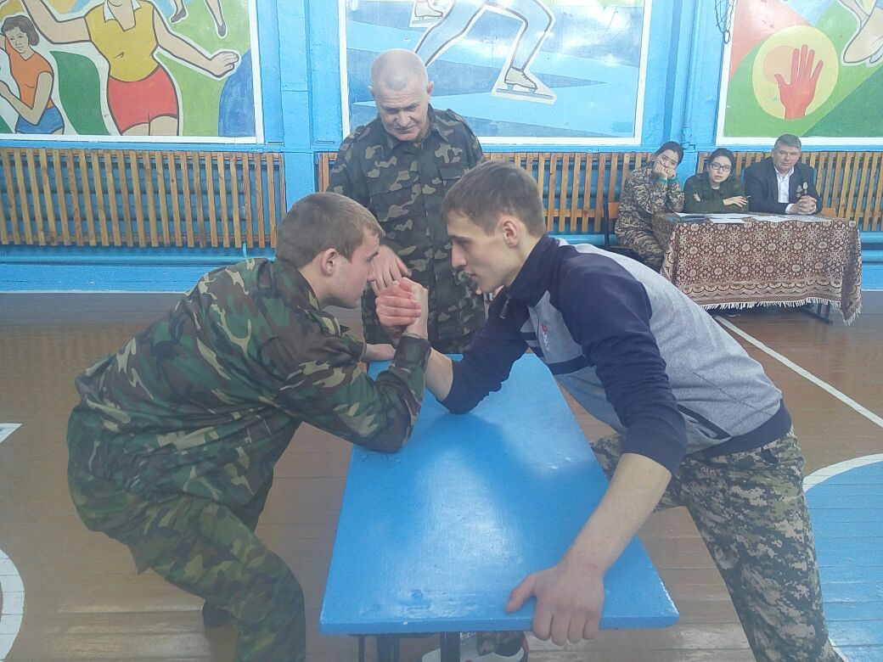

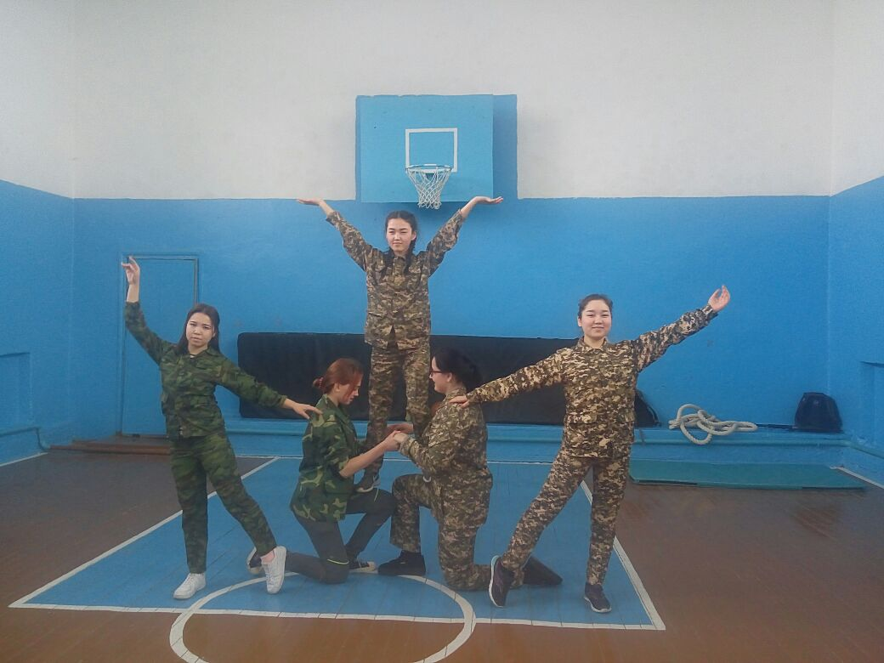

**Зам. по ВР: Кайрашева А.А.**